宠物药品的破局之路|妙宠爱无惧虫扰-腻在一起
广 告 主：妙宠爱
所属行业：宠物医疗行业
执行时间：2022.02.08-04.23
参选类别：数字媒体整合类
营销背景
【品牌背景】
妙宠爱是美国硕腾集团（原辉瑞集团动物保健部门）旗下的猫咪驱虫药品牌，全球市场份额No.1。2022年1月妙宠爱正式引进中国，亟需进行品牌推广，迅速实现市场扩张。
【营销挑战】
竞争格局-硕腾旗下的大宠爱，已占据宠物驱虫药市场份额的半壁江山。妙宠爱是大宠爱的升级版，品牌希望通过妙宠爱的引爆，带动宠物驱虫产品的整体攀升。
用户认知挑战-中国宠物驱虫渗透率低仅约15%，很多猫宠主的认知存在误区，认为猫咪不出门就不会有染虫风险。
营销局限-兽药行业的营销方式相对传统，沟通侧重专业及功能，内容缺乏对年轻宠主的吸引力。
营销目标
- 品牌破圈，打破兽药营销局限性，破圈吸引互联网端约4000万年轻猫宠主，为品牌在国内市场打开知名度；
- 产品渗透，促进消费者对宠物驱虫的认知，从而提升消费者对驱虫产品的使用频次；
- 电商转化，为天猫旗舰店引流，赋能品牌销量与店铺排名拉升。
策略与创意
- 营销战略转变，从传统的功能教育，聚焦人宠亲密关系的守护；
因为爱宠，享受人宠之间的亲密，所以需要妙宠爱的守护【无惧虫扰，腻在一起】
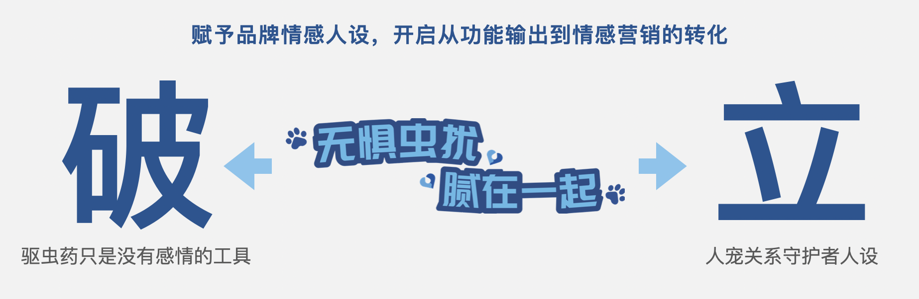
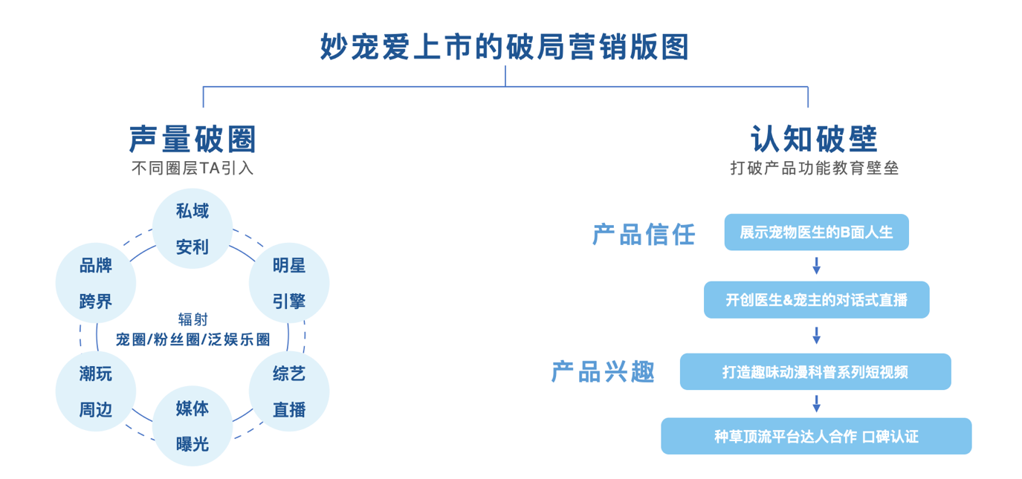
执行过程/媒体表现
- 第一阶段，品牌点火引爆
成功促成品牌牵手代言人许凯，成就兽药行业首个拥有明星代言的品牌。拍摄爱宠主题大片《无惧虫扰，腻在一起》，并制作系列传播物料，打造品牌暖心形象。
主题大片视频链接：https://www.bilibili.com/video/BV1MM4y1R7P4/?vd_source=12ea5ef4a0137af1c4c2bf8f1f934fb9
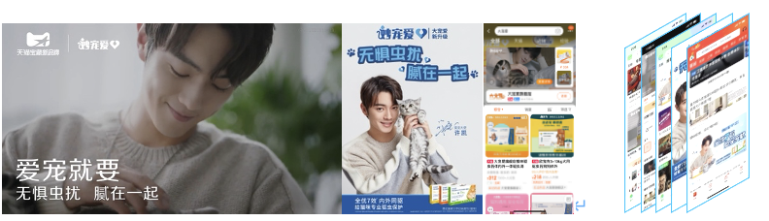
打造行业内首个潮玩，驱虫提醒神器——喵墩墩（外表超萌，内在可储存全年驱虫药，实时提醒宠主按月驱虫）；并联手8大行业的10个品牌打造联名款限量喵墩墩，破圈造势。
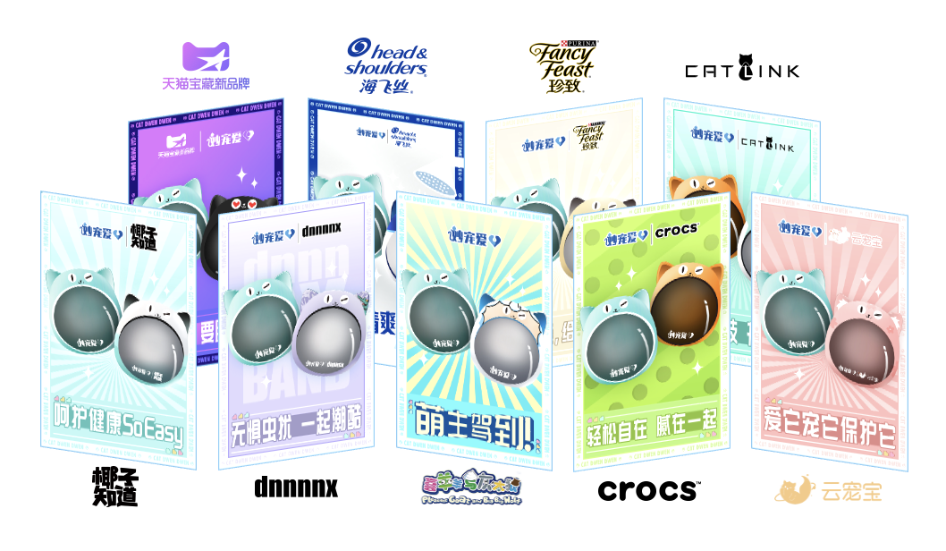
- 第二阶段，集中火力传播扩散
27家主流APP强势曝光+精细宠主标签，全链路周期触达，传递无惧虫扰，腻在一起；
微博话题造势，由明星微博牵头，微博娱乐大V跟进，引爆粉丝和网友围观，关注人宠亲密关系的守护；
小红书及抖音平台布局产品种草，由人宠亲密关系切入，进而教育驱虫的重要性，打爆许凯同款；
- 第三阶段，天猫站内收割转化
天猫旗舰店，许凯空降直播间，联手宠物界权威和集团BOSS，打造综艺式直播，将嗨购热情拉满；
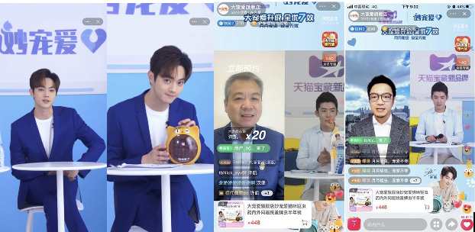
配合爆发，站内多点位广告投放，配合大促福利进行到店引流。
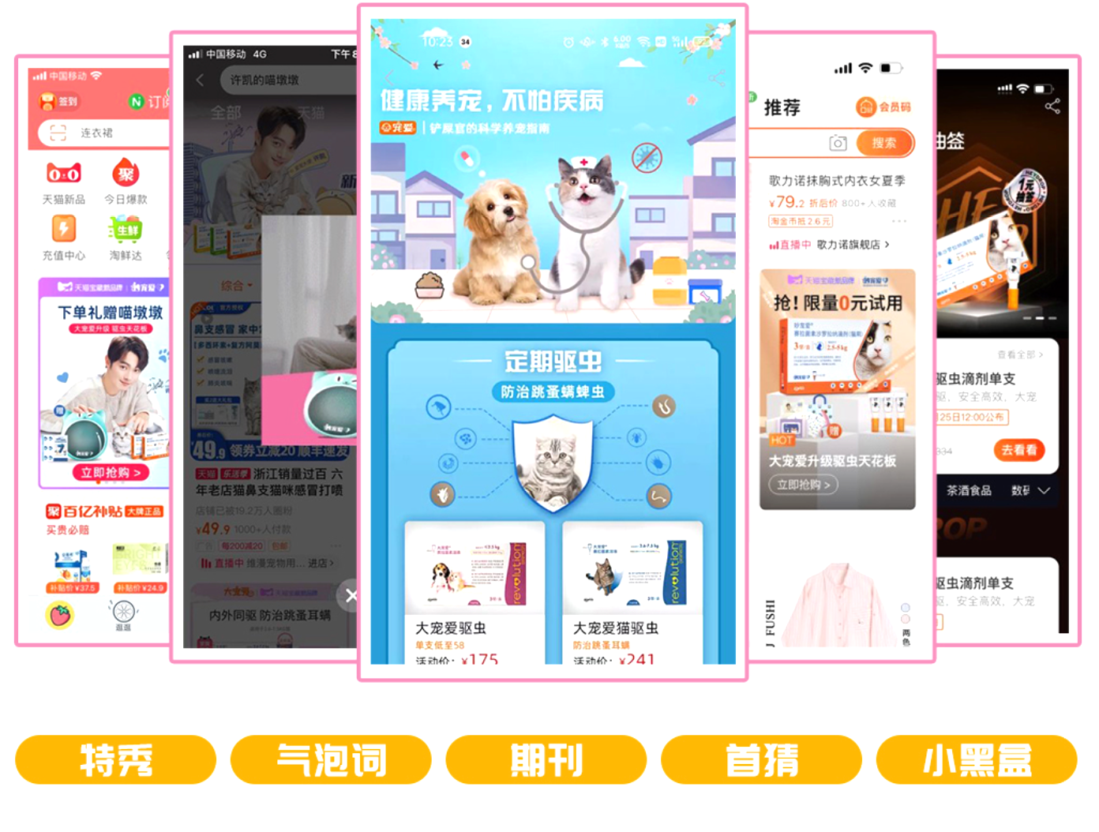
营销效果与市场反馈
